Witam serdecznie wszystkie „Skrzaty”!

Temat tygodnia: Zwierzęta duże i małe
Data: 05.06.2020r. Temat dnia: Zwierzęta aktywne nocą

PROPOZYCJA ZAJĘĆ DO TEMATU DNIA: Zwierzęta aktywne nocą
I. Część dnia:
1. Powitanka:
Piosenka „Dzień doberek witam Cię”
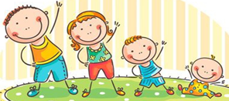
https://youtu.be/OYcpawQhnE8

2. Ćwiczenia poranne:
- „Tam w Afryce” – zabawa z pokazywaniem:
Tam w Afryce rzeka Nil, (dzieci wskazują palcem jakiś obiekt przed nimi)
w niej krokodyl mały żył. (robią z dłoni paszczę krokodyla)
Z tatą krokodylem (kłapią „zębami” zrobionymi z dłoni)
pływał sobie Nilem, (naśladują dłonią ruch płynącej ryby)
I śpiewał tak: (podskakują)
Tam w Afryce…

- „Joga ze zwierzętami” – naśladowanie zwierząt za pomocą ruchu
Na umówiony sygnał: podajemy jedną nazwę zwierzęcia, (np. żyrafa, sowa, żaba, nietoperz, wąż, kot), a zadaniem dziecka jest naśladowanie zwierząt za pomocą ruchu. Przykładowo:
wąż – dzieci kładą się na dywanie i wiją jak wąż, ręce trzymają przy ciele, lekko unoszą głowę; sowa – stają w rozkroku, podnoszą ręce, zamykają oczy;
nietoperz – kładą się na plecach, podwijają kolana na klatkę piersiową i chwytają je oburącz; żaba – kucają w rozkroku, podpierając się rękami;
żyrafa – wspinają się na palcach, złączone ręce wyciągają jak najmocniej ku górze;
kot – robią koci grzbiet.
Zabawę można rozszerzyć o inne zwierzęta, można też poprosić dzieci o samodzielne wymyślenie ruchu przedstawiającego dane zwierzę.

- Zabawa wyciszająca:
https://youtu.be/tb5TAMjnNvM

3. Kształtowanie codziennych nawyków higienicznych – piosenka „Myję ręce”
https://www.youtube.com/watch?v=NSzwTFmnUb4

II część dnia:
I zajęcie: „Zwierzęta aktywne nocą” - przypomnienie zwierząt aktywnych w dzień i w nocy, rozpoznawanie zwierząt na zdjęciach

1. „Zwierzęta aktywne nocą”
Zadajemy dziecku pytania:
- Czy wszystkie zwierzęta są aktywne nocą?
- Jakie znasz zwierzęta aktywne nocą?
Następnie pokazujemy zdjęcia zwierząt:
sowa  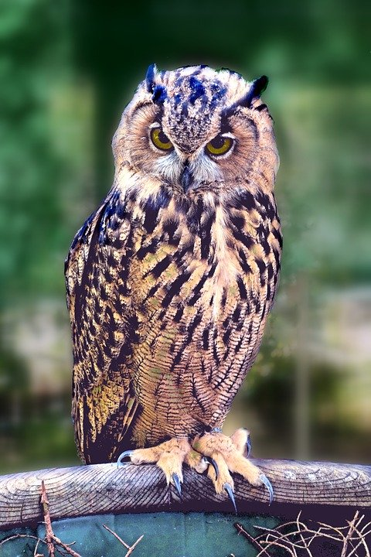 | ćma | nietoperz  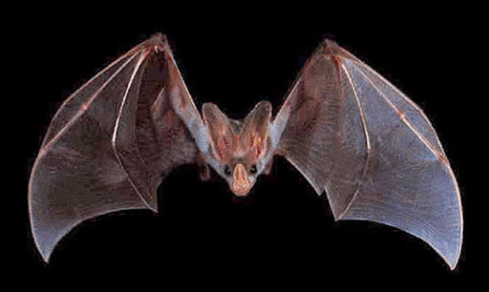
motyl  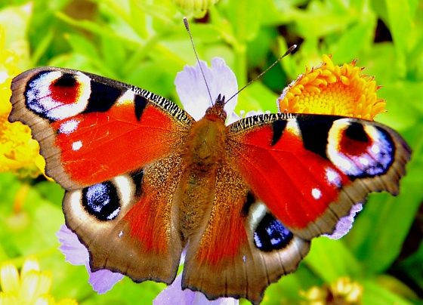 | dzięcioł | zając  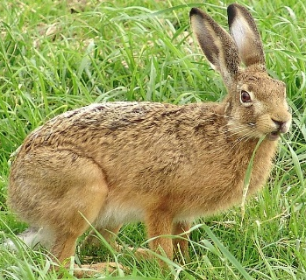
lis  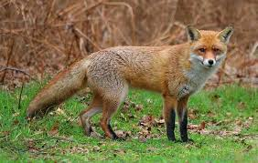 | wilk | niedźwiedź

Prosimy dziecko o wskazanie zwierząt, które są:
- aktywne w nocy (sowa, ćma, nietoperz)
- aktywne w dzień (motyl, dzięcioł, zając)
- aktywne w dzień i w nocy (lis, wilk, niedźwiedź)

Wspólnie z dzieckiem tworzymy wykres
- rysujemy na dużym arkuszu papieru dwa okręgi z częścią wspólną,
- dziecko wkleja zdjęcia zwierząt w odpowiednie miejsca (jeżeli nie mamy drukarki oglądamy wykres zamieszczony poniżej i nazywamy zwierzęta)

dzień

dzień noc
noc
Pytamy dziecko:
- Czym charakteryzują się zwierzęta aktywne nocą?
mają duże oczy, żeby wychwytywać dużą ilość światła,
duże uszy – zjawisko echolokacji,
bardzo dobrze rozwinięty zmysł węchu
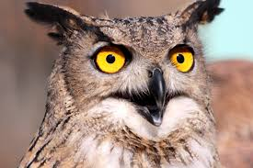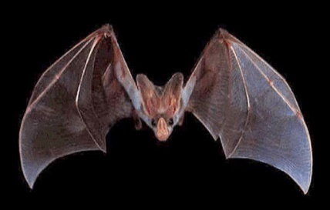
2. Praca z KP4.32b – poszerzanie wiedzy przyrodniczej, doskonalenie zdolności grafomotorycznych
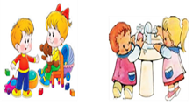
II zajęcie: „Nietoperz” - rysowanie przez dzieci nietoperzy i porównywanie ich ze zdjęciami lub rycinami tych zwierząt - szukanie podobieństw i różnic. Przełamanie stereotypów dotyczących nietoperzy. Zapoznanie ze zjawiskiem echolokacji

1. „Nietoperz” – rysowanie na kartce nietoperza
- Prosimy dziecko o narysowanie na kartce nietoperza
- Następnie dziecko porównuje swój rysunek z ryciną botaniczną lub zdjęciem ilustrującym nietoperza.
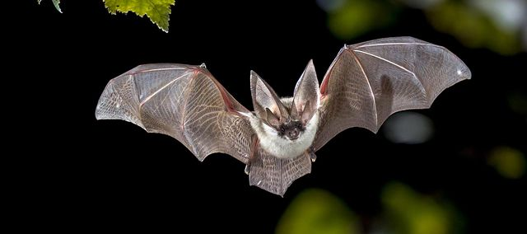

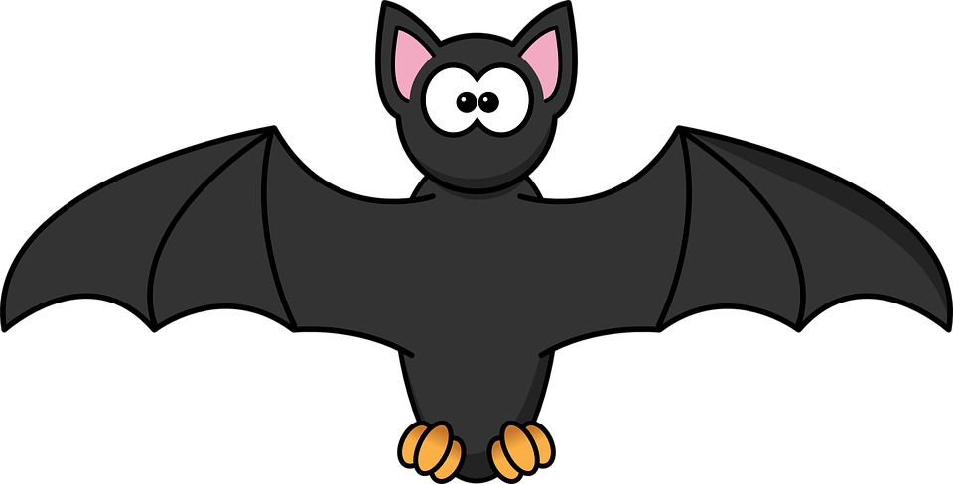
- dziecko szuka podobieństw i różnic między rysunkami a rzeczywistym wyglądem nietoperzy.
- Rozmawiamy z dzieckiem na temat stereotypów dotyczących nietoperzy: wkręcają się we włosy, żywią się krwią.
Nietoperze prowadzą nocny tryb życia, dlatego rzadko mamy okazję je obserwować, a nieznane budzi lęk. Nietoperz od wieków kojarzony był z mrocznymi siłami. Nietoperze to bardzo pożyteczne zwierzęta, jeden w ciągu doby zjada nawet kilkaset owadów. W ich diecie znajdują się też komary, które tak dokuczają nam latem. Na tym nie kończy się wyjątkowość nietoperzy, są jedynymi ssakami zdolnymi do lotu. Ze względu na nocny tryb życia ich wzrok nie jest zbyt dobrze wykształcony. Rekompensują to doskonałym słuchem, który pozwala im orientować się w przestrzeni.

- Pytamy dziecko: Dzięki jakiemu zjawiskowi nietoperze mogą poruszać się swobodnie po ciemku?
Tłumaczymy dziecku istotę zjawiska echolokacji (Nietoperz wysyła dźwięk, który odbija się od przeszkody i trafia do jego uszu. Na tej podstawie zwierzę może oceniać położenie przedmiotów i łatwo upolować zdobycz pomimo nocy).
2. „Opaski” – praca plastyczna, tworzenie opasek nietoperzy
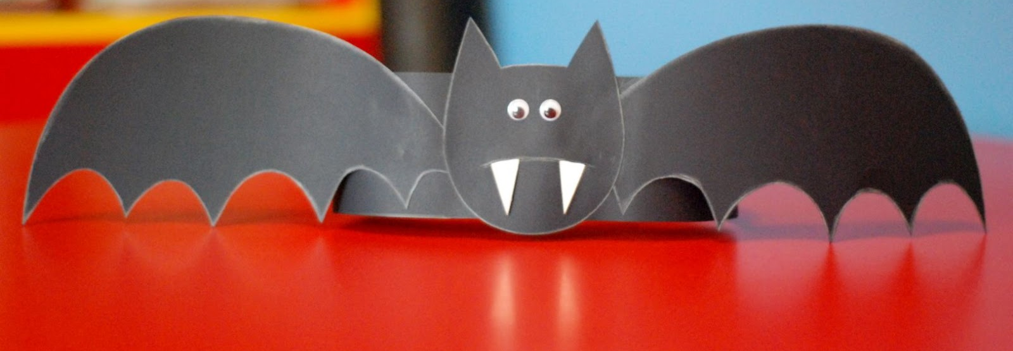
- Wycinamy długi pasek z czarnego papieru i scalamy oba brzegi zszywaczem (warto wcześniej sprawdzić obwód głowy dziecka, żeby opaska nie była zbyt mała lub za duża).
- Następnie przygotowujemy główny element zdobniczy w postaci papierowej głowy zwierzątka (oczy i zęby nietoperza wycinamy z białego papieru) i skrzydeł, które doklejamy z obu boków.
3. „Poszukiwanie” – zabawa ruchowa. Dziecko zakłada opaskę nietoperza i zawiązuje oczy. Na dywanie rozkładamy przedmioty/ zabawki, które dziecko musi ominąć, poruszając się na zasadzie echolokacji. W momencie, kiedy zbliża się do przedmiotu/ zabawki Rodzic dmucha w gwizdek/ uderza w dwie łyżki. Im bliżej przedmiotu znajduje się dziecko, tym głośniejszy jest dźwięk – to sygnał dla dziecka aby ominąć przeszkodę.
Dziękuję, pozdrawiam,
miłego weekendu
i super zabawy!!!

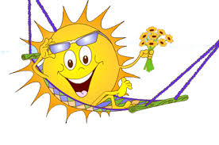
W następnym tygodniu
Temat tygodnia: Lato
1. Po czym można poznać, że już lato? 08.06.2020r.
2. Burza 09.06.2020r.
3. Tęcza 10.06.2020r.
4. Letnie smakołyki 12.06.2020r.

Możecie posłuchać piosenki „Lato na Dywanie”
https://youtu.be/JY2LxTIkWyQ

III. Część dnia:
1. Relaksacja: Kładziemy się na poduszce i słuchamy muzyki relaksacyjnej dla dzieci:
https://www.youtube.com/watch?v=YxfnUPqWV0k
2. Rozwiązywanie zagadek – (do wyboru 3 zagadki) podaj nazwy zwierząt i podziel na sylaby
- Ma króciutkie nóżki, i maleńki ryjek,
chociaż igły nosi, nigdy nic nie szyje. (Jeż)
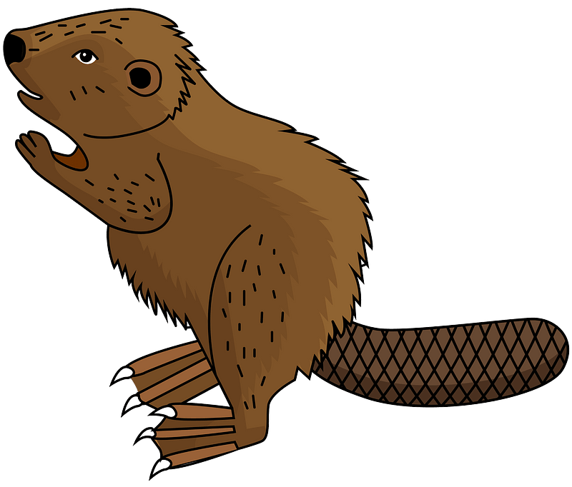
- Sam buduje sobie domek drzewo tnąc zębami.
Świetnie pływa. Umie robić most na rzece oraz tamy. (Bóbr)

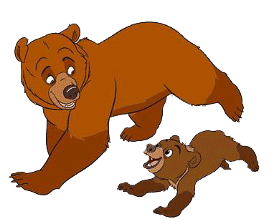
- Duże i piękne są te zwierzęta, w wysokich górach, w lasach mieszkają.
Żadne z nich zimnych dni nie pamięta,
bo wszystkie smacznie je przesypiają.
(Niedźwiedzie)

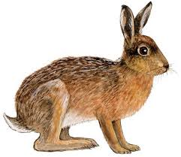
- Krótki ogon, długie uszy – nie ma go w przedszkolu.
Żyje sobie w leśnej głuszy, lub kica po polu. (Zając)

- Jestem zgrabna i płochliwa. Jadam trawkę, liście zrywam.
Sierść mam płową, łatkę białą, a poroże raczej małe.
Jestem zwinna jak panienka.
Kto ja jestem? No? ……(Sarenka)
- To rude zwierzątko, w dziupli sobie mieszka.
Skacze po gałęziach, kocha się w orzeszkach.
(Wiewiórka)
- Ogon, uszy ma i kły – psa daleki krewny.
W bajkach tylko bywa zły, w lesie jest potrzebny.
(Wilk)
3. Kolorowanki „Zwierzęta leśne” (1 do wyboru poniżej tekstu Bajeczka na weekend)
4. Bajeczka na weekend: „Jak się krasnal z borsukiem na spacer wybierali” Lucyny Krzemienieckiej
„Jak się krasnal z borsukiem na spacer wybierali” Lucyna Krzemieniecka
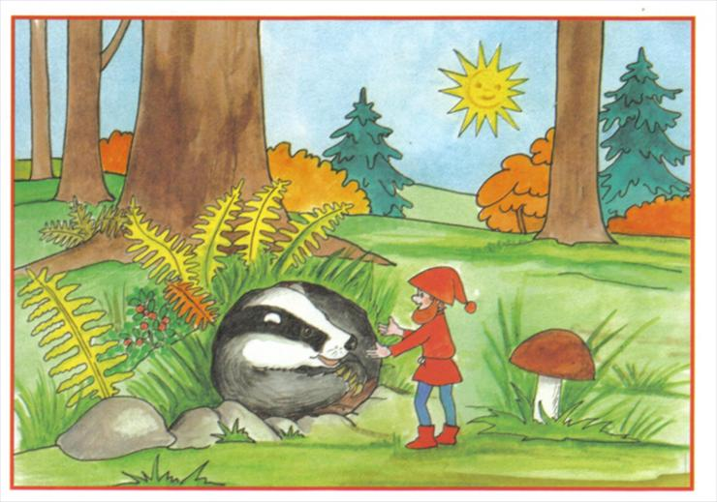
Przyszedł raz krasnoludek do borsuka i puka:– Chodź ze mną, borsuczku na spacer. Akurat jest południe, słońce świeci cudnie. Poszlibyśmy nad rzekę, jarzębinę zobaczyć, bo ma podobno nowe, czerwone korale. Chodź borsuczku. – Jeszcze czego – mruczy borsuk. – Kto by tam chciał w biały dzień na spacery chodzić! Dopiero z polowania wróciłem o świcie, muszę się wyspać należycie. Norę sobie wyczyściłem, wysprzątałem szczerze i leżę. – Ano, to siedź jak borsuk w norze – mówi krasnal. – Jak nie, to nie. – I poszedł sam na spacer.
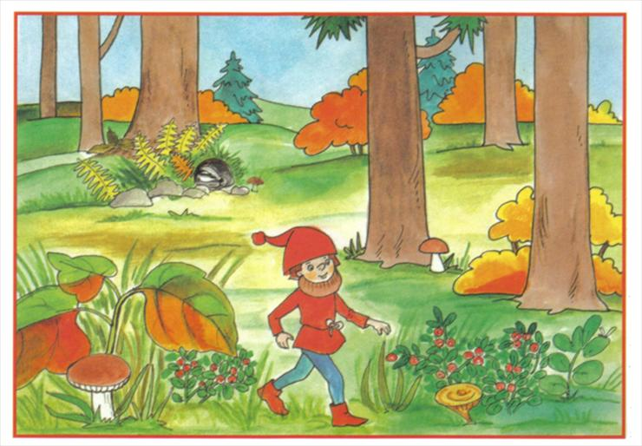
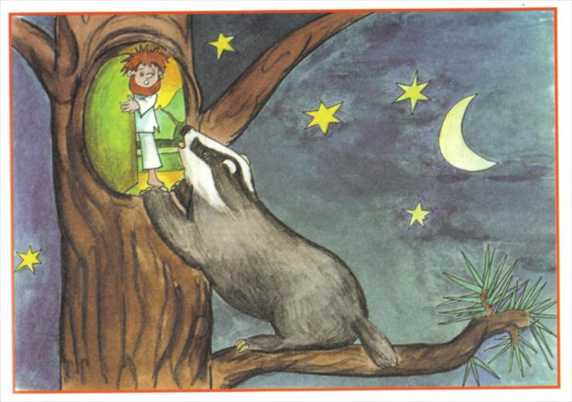
A borsuk wysiedział się w norze, wyleżał, wyspał i kiedy ciemna nocka zajrzał do nory, poczuł się dopiero do spaceru skory. Puka więc w drzewo do wiewiórczej dziupli do krasnoludka i prosi:– Chodź na spacer, malutki! Gwiazdy już mrugają i nocka ciemna tuła się po lesie. Chodź!– Jeszcze czego – mruczy krasnal zaspany. – Kto by tam w ciemną noc po lesie się włóczył! W dzień spacerowałem, jarzębinę, jarzębinę oglądałem, wrzosy wąchałem i brzozowe liście złote! Teraz spać mam ochotę.– Ano, jak nie, to nie – rozgniewał się borsuk. I poszedł w głąb lasu za nocką ciemną.
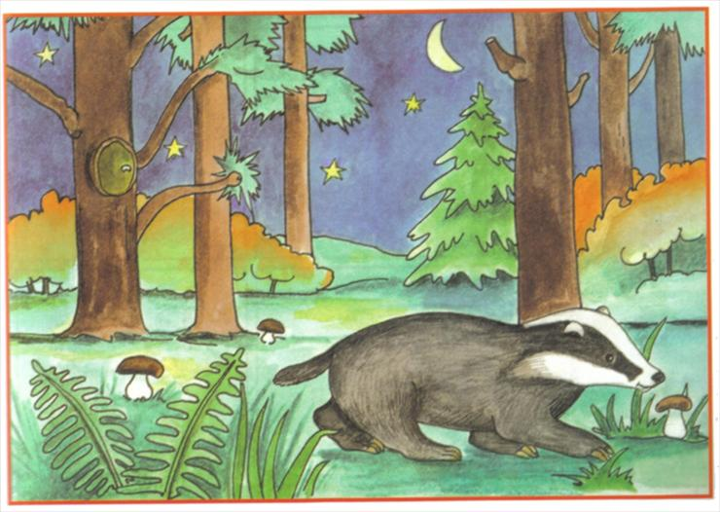
Bo to zależy od upodobania: kto dzień, a kto nockę wybiera dospania.
Dziękuję, pozdrawiam,
miłego weekendu
i super zabawy!!!

